**Introdução da aula**



**Qual é o foco da aula?**

Nesta aula, vamos estudar sobre as características e as propriedades dos diretórios, como funcionam os sistemas de diretório simples e hierárquico, como se dá a nomeação dos caminhos de diretórios e sobre as operações realizadas em diretórios.

**Objetivos gerais de aprendizagem**

Ao longo desta aula, você irá:

* descrever as estruturas de diretórios: simples e hierárquica;
* explicar as principais operações de manipulação de diretórios;
* distinguir o sistema de diretórios do Linux e do Windows.

**Situação-problema**

O sistema de arquivos contém diretórios e pastas que gerenciam os arquivos. Normalmente, os atuais sistemas de arquivos permitem que os usuários criem vários diretórios e subdiretórios, apresentando uma estrutura organizada dos arquivos.

Por exemplo, o diretório “/” do Linux representa a raiz do sistema de arquivos e os demais diretórios estão abaixo dele, como arquivos de sistemas, arquivos de usuário, arquivos de aplicações, entre outros. No Windows, o diretório C:/ representa a raiz do sistema.

Relembrando nosso contexto, a empresa XYZ Ltda. do ramo de seguros automotivos e residenciais, com filiais em todo o país, deseja organizar os dados e implementar o seu sistema de arquivos e, para isso, lhe contratou, já que você é um engenheiro da computação. Na empresa XYZ Ltda., os arquivos dos setores de pré-vendas e vendas são acessados durante todo o dia pelos funcionários dessas áreas para traçarem planos de ação das equipes de vendas.

Porém, não existem diretórios específicos definidos para cada setor armazenar seus arquivos e diretórios do próprio sistema operacional. Desta forma, todos os usuários da empresa podem acessá-los, o que compromete a segurança dos dados, uma vez que, caso algum usuário acesse um diretório indevidamente, ele poderá altera-lo e/ou exclui-lo.

Na empresa XYZ Ltda., já está definido o sistema de arquivos a ser usado tanto no Linux (EXT4) como no Windows (NTFS), além dos nomes, atributos, o acesso e as operações a serem realizadas nos arquivos.

* Como você fará a organização de diretórios?
* Como serão definidas as permissões de diretórios para os setores de vendas e pré-vendas?

Todas essas questões darão base para você elaborar o anteprojeto de um sistema de proteção de arquivos. Para que você consiga responder a esses e outros questionamentos sobre os diretórios, nesta aula vamos conhecer mais sobre eles e os conteúdos pertinentes a este tema. Vamos lá?

Bons estudos!

**Estrutura de diretórios**



Segundo Machado e Maia (2007), a estrutura de diretórios é a organização lógica dos arquivos, em disco. O diretório é uma estrutura de dados que possuem entradas associadas aos arquivos, sendo que cada entrada possui os atributos de localização do arquivo, nome, dono, organização, dentre outros.

Em alguns sistemas operacionais, como o Linux, todos os diretórios e pastas são considerados arquivos.

**Diretórios Simples**

Uma forma simples de sistema de diretório é manter um diretório contendo todos os arquivos, chamado de diretório raiz (TANENBAUM, 2003). Esse formato era utilizado nos primeiros computadores pessoais por haver apenas um usuário e, como vantagem, apresenta a simplicidade e a capacidade de encontrar rapidamente os arquivos.

A figura “Sistema de Diretórios Simples” apresenta um exemplo de sistema de diretórios com quatro arquivos de três usuários diferentes, A, B e C.

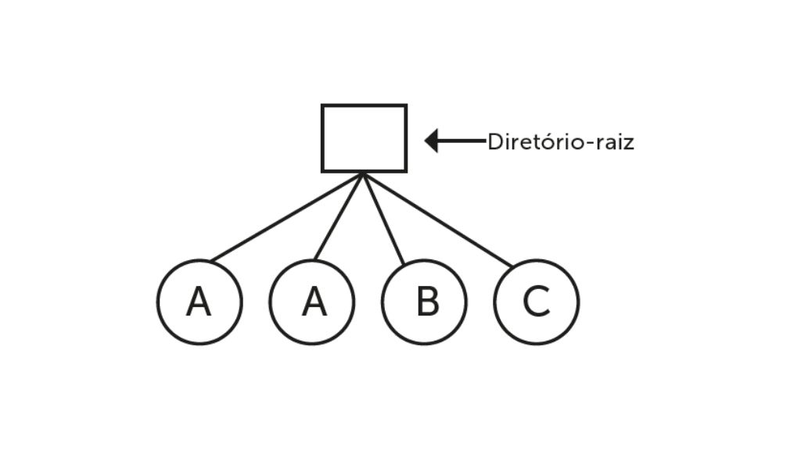Sistema de Diretórios Simples. Fonte: Tanenbaum (2003, p. 296).

**Sistemas de Diretório Hierárquico**

Segundo Tanenbaum (2003), o problema existente em um sistema com vários usuários é que pode ocorrer de diferentes usuários nomearem seus arquivos com os mesmos nomes. Por isso, esse esquema não é mais utilizado em sistemas multiusuário.

Para evitar conflitos causados por diferentes usuários escolhendo o mesmo nome, é necessário dar um diretório privado para cada um. Assim, os nomes escolhidos por um usuário não interfeririam nos nomes escolhidos por outro, podendo existir arquivos com o mesmo nome em dois ou mais diretórios. Esse esquema é chamado de sistema de diretórios em dois níveis.

A figura “Sistema de Diretórios em dois níveis” apresenta um sistema de diretórios em dois níveis, em que cada usuário possui seu diretório. Assim, o sistema, conhecendo o usuário, sabe em qual diretório buscar o arquivo.

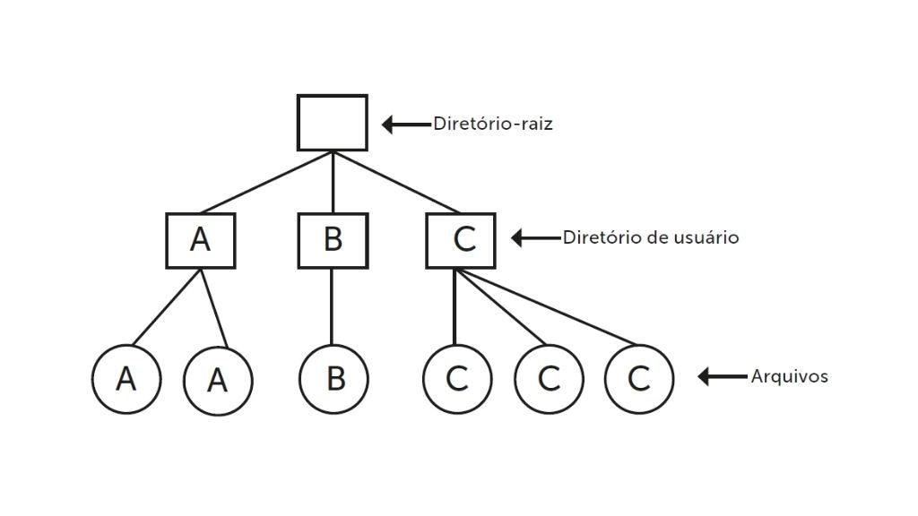Sistema de Diretórios em dois níveis. Fonte: Tanenbaum (2003, p. 296).

O esquema de diretórios em dois níveis elimina o conflito de nomes entre usuários, porém, não é adequado para usuários com um grande número de arquivos. Por exemplo, um programador de sistemas pode ter:

* um conjunto de arquivos de códigos, que juntos formam um sistema.
* outro conjunto de arquivos referentes a projetos já entregues.
* outro conjunto de arquivos tratando de livros específicos da área, e assim por diante.

Dessa forma, faz-se necessário agrupar esses arquivos segundo as necessidades do usuário. Assim, é necessária uma hierarquia geral ou árvore de diretórios (folder tree) para permitir que os usuários tenham tantos diretórios quanto precisarem para agrupar os seus arquivos.

A figura “Sistema de Diretórios Hierárquicos” apresenta a estrutura de diretórios hierárquicos. Nela, os diretórios A, B e C pertencem a usuários diferentes, e dois desses usuários criaram subdiretórios para organizar os seus arquivos.

Quase todos os sistemas de arquivos modernos são organizados com essa estrutura, por proporcionar uma melhor organização dos trabalhos.

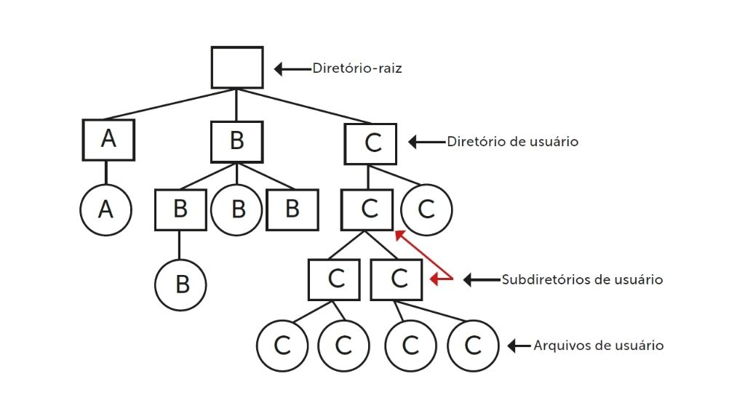Sistema de Diretórios Hierárquicos. Fonte: Tanenbaum (2003, p. 297).

**Nomes de Caminhos dos Diretórios**

Segundo Tanenbaum (2003), quando o sistema de arquivos é organizado por meio de uma árvore de diretórios, é necessário definir uma forma de especificar o nome dos arquivos. Para isso, são usados dois métodos: nome de caminho absoluto e nome de caminho relativo.

**Nome de caminho absoluto**

O método nome de caminho absoluto é formado pelo caminho entre o diretório-raiz e o arquivo. Os nomes de caminhos absolutos sempre iniciam no diretório-raiz e são únicos. Como exemplo, o caminho /usuário/meus_documentos/atividades.txt significa que dentro do diretório-raiz há um diretório chamado “usuário”, dentro do diretório “usuário” existe um subdiretório chamado “meus_documentos” e dentro do subdiretório “meus_ documentos” existe um arquivo chamado “atividades.txt”.

No Windows, os componentes do caminho são separados por \. No Unix, são separados por /.

**Nome de caminho relativo**

O método nome de caminho relativo é usado em conjunto com o conceito de diretório atual ou diretório de trabalho. Desta forma, é possível que o usuário designe um diretório como o diretório atual de trabalho, em que todos os nomes de caminhos não comecem no diretório-raiz.

Como exemplo, se o diretório atual for /usuário/meus_ documentos/, o arquivo cujo caminho absoluto for /usuário/ meus_documentos/atividades pode ser referenciado apenas como atividades.

______

**📝 Exemplificando**

Analise o endereço do seguinte projeto de um sistema hospitalar alocado num servidor Linux: /home/user/projetos/sistema_hospitalar.

O caminho absoluto do endereço é /home/user/projetos/sistema_ hospitalar e o caminho relativo do endereço é sistema_hospitalar, se estivermos no diretório /home/user/projetos.

______

Ainda, segundo Tanenbaum (2003), cada processo possui seu próprio diretório de trabalho, e caso ocorra alguma alteração, nenhum outro processo é afetado e nenhum vestígio da mudança é deixado no sistema de arquivos.

Procedimentos de biblioteca (conjunto de subprogramas que auxiliam no desenvolvimento do *software*) raramente alteram o diretório de trabalho, pois se alterarem o diretório de trabalho e não retornarem aonde estavam quando finalizarem, o resto do programa poderá não funcionar.

Os sistemas operacionais que suportam um sistema de diretório hierárquico possuem duas entradas especiais em cada diretório: “.” (ponto), que se refere ao diretório atual, e “..” (ponto-ponto), referindo-se a seu pai.

Por exemplo, se um usuário estiver trabalhando no diretório / usuário/meus_documentos/ e utilizar o ponto-ponto, ele estará subindo na árvore de diretórios, ou seja, referenciando o diretório/usuário. Caso ele utilize o ponto, estará referenciando o próprio diretório (/usuário/meus_documentos/).

**Operações com Diretórios**



As chamadas aos sistemas que gerenciam as operações com diretórios variam de sistema para sistema. Segundo Tanenbaum (2003), as principais operações de manipulação de diretórios são:

* ***create***: cria um diretório. Um diretório é criado sem conteúdo, ou seja, vazio.
* ***delete***: apaga um diretório. Somente um diretório vazio pode ser apagado.
* ***opendir***: lê um diretório. Antes de ser lido, um diretório precisa ser aberto.
* ***closedir***: após a leitura do diretório, o mesmo precisa ser fechado, liberando, assim, espaço em disco.
* ***rename***: permite a troca do nome de um diretório.

______

**📝 Exemplificando**

Seguem as principais operações realizadas nos diretórios dos sistemas operacionais Linux e Windows.

**Linux**

* Criar: mkdir EXEMPLO (cria o diretório EXEMPLO no diretório atual do usuário).
* Deletar: rmdir EXEMPLO (apaga o diretório EXEMPLO se ele estiver vazio).
* Abrir: cd EXEMPLO (abre o diretório EXEMPLO a partir do diretório atual do usuário).
* Fechar: closedir EXEMPLO (fecha o diretório EXEMPLO).
* Renomear: mv EXEMPLO TESTE (renomeia o diretório EXEMPLO para TESTE).

**Windows**

* Criar: clique com o botão direito do mouse no local que deseja criar um novo diretório e, em seguida, na opção “Novo -> Pasta”.
* Deletar: selecione o diretório que deseja excluir e clique com o botão direito do mouse na opção “Excluir”.
* Abrir: basta dar um duplo clique no diretório.
* Fechar: clique no X do diretório para fechá-lo.
* Renomear: selecione o diretório que deseja renomear e clique com o botão direito do mouse na opção “Renomear”.

**Sistemas de diretórios: Linux e Windows**



**Sistemas de Diretórios do Linux**

No Linux, o sistema de diretórios é baseado numa estrutura hierárquica e os diretórios são implementados por meio de arquivos. As partições e discos fazem parte do diretório-raiz ou “/”. Dentro do diretório-raiz existem diretórios que possuem funções distintas.

A Figura a seguir apresenta a estrutura de diretórios do Linux.

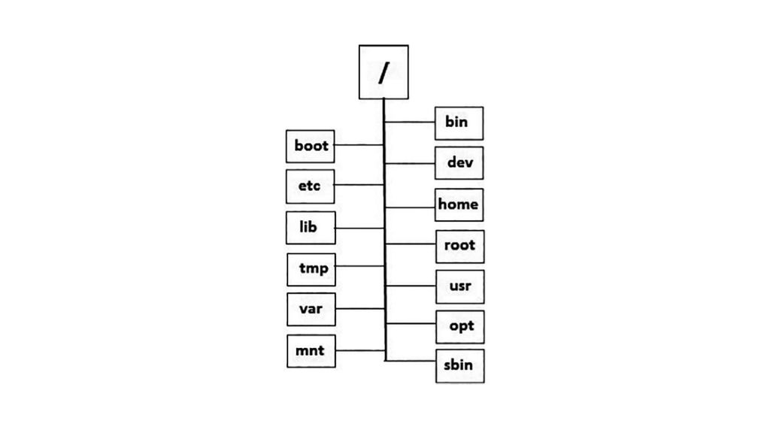Sistema de Diretórios do Linux. Fonte: elaborada pela autora.

A seguir, apresentamos as definições de cada diretório que estão abaixo do diretório-raiz (JUNIOR, 2018):

* **/bin**: contém aplicativos e utilitários do sistema.
* **/boot**: contém todos os arquivos necessários para a inicialização do sistema e o gerenciador de boot.
* **/etc**: contém todos os arquivos de configuração do sistema.
* **/dev**: contém todos os dispositivos do sistema, tais como: modem, HD, floppy disk, CD-ROM, entre outros.
* **/home**: contém diretórios e arquivos de trabalho dos usuários comuns do sistema.
* **/lib**: contém as bibliotecas compartilhadas e módulos do *kernel*.
* **/root**: contém diretórios e arquivos de trabalho do superusuário (root).
* **/usr**: contém os programas de usuários, sistemas de janelas, jogos, entre outros.
* **/tmp**: contém os arquivos temporários utilizados por algumas aplicações.
* **/var**: contém os arquivos de dados variáveis, como log do sistema e diretórios de spool.
* **/mnt**: diretório reservado para montagem de dispositivos e sistemas de arquivos em partições e discos locais e de rede.
* **/opt**: diretório reservado para instalação de aplicações de terceiros, como OpenOffice, *softwares* pagos, entre outros.
* **/sbin**: contém ferramentas de configuração e manutenção do sistema.

Segundo Machado e Maia (2007), a localização de um arquivo dentro da estrutura de diretórios é indicada por um pathname, que pode ser dos tipos absoluto ou relativo. Um pathname absoluto indica a localização do arquivo por meio do caminho completo do diretório. Já um relativo é representado pelo nome parcial do diretório.

Ainda segundo os mesmos autores, um sistema de arquivos proporciona um mecanismo de compartilhamento chamado link (ligação). Um link é a entrada de um diretório que referencia um arquivo em outro diretório. Um arquivo pode ter vários links. Com a utilização de links existe uma redução de espaço em disco, a possibilidade de compartilhamento entre diversos usuários, entre outros.

Todo arquivo ou diretório do Linux tem um dono (*user*) e pertence a um grupo (*group*). Para cada categoria de usuário existem três tipos de acesso: leitura (r), gravação (w) e execução (x).

O quadro a seguir apresenta as permissões (privilégios) que os arquivos e diretórios possuem, de acordo com o tipo de acesso.

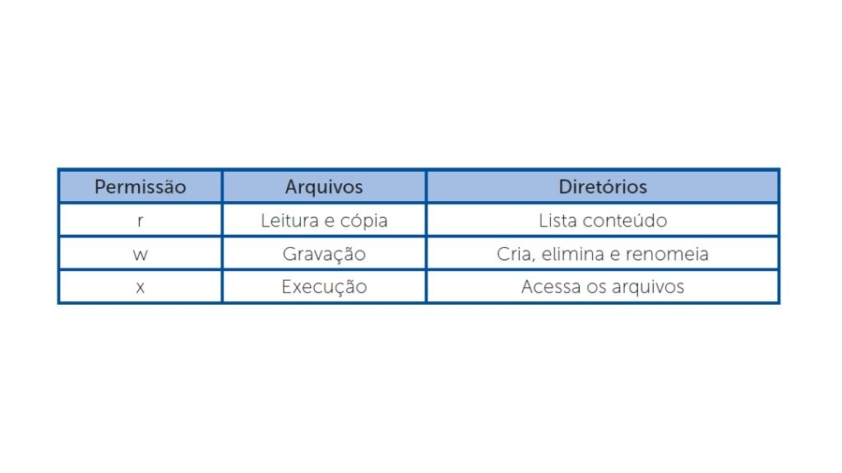Permissões de arquivos e diretórios. Fonte: elaborado pela autora.

Existe ainda a definição de quem pode acessar os diretórios: somente o dono, todos os usuários, somente usuários do mesmo grupo ou qualquer conjunto de usuários.

______

**📝 Exemplificando**

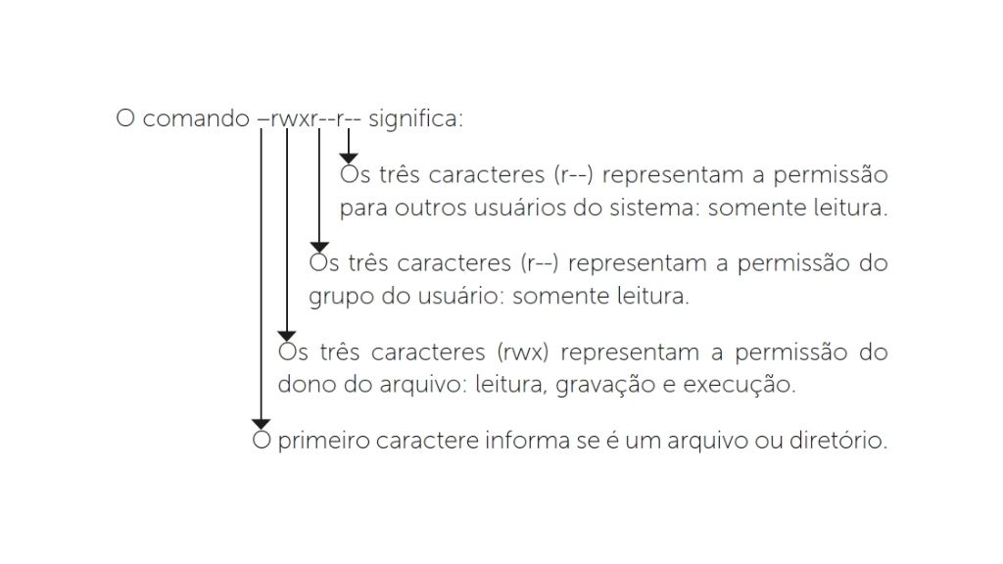Comando – rwxr. Fonte: elaborada pela autora.

**Sistemas de Diretórios do Windows**

Segundo Tanenbaum (2003), o sistema de arquivos NTFS é baseando numa estrutura hierárquica. No Windows, o sistema de arquivos está concentrado em pastas ou diretórios C:, D:, entre outras.

A figura “Sistema de Diretórios do Windows” apresenta a estrutura de diretórios do Windows.

O diretório C: contém as pastas “Usuários”, “Arquivos de Programas” e “Windows”.

A pasta “Usuários” contém as principais pastas utilizadas pelos usuários.

A pasta “Arquivos de Programas” é onde estão concentrados todos os programas instalados no computador.

A pasta “Windows” é a mais importante, por nela constar toda a estrutura do sistema operacional.

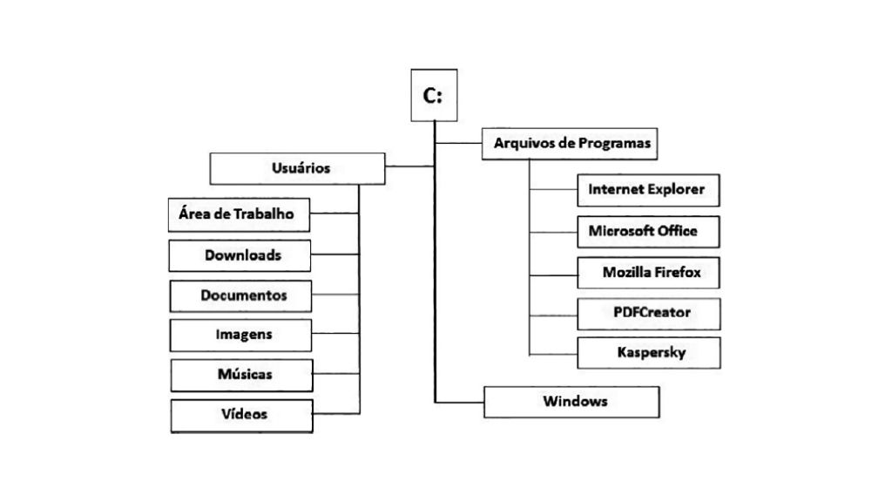Sistema de Diretórios do Windows. Fonte: elaborada pela autora.

No Windows, o separador de nomes é representado por “\” (contra barra) e também existe o conceito de caminho absoluto e relativo, como no Linux. Além disso, é possível inserir permissões de acesso para cada usuário (administrador do sistema e usuário comum). Para isso, basta configurar as permissões na pasta desejada.

A figura “Sistema de Diretórios do Windows” apresenta a pasta Drivers e as permissões que o usuário SISTEMA possui.

Observe que o usuário SISTEMA possui as permissões de **controle total, modificar, ler e executar, listar conteúdo de pastas, leitura, gravar e permissões especiais**.

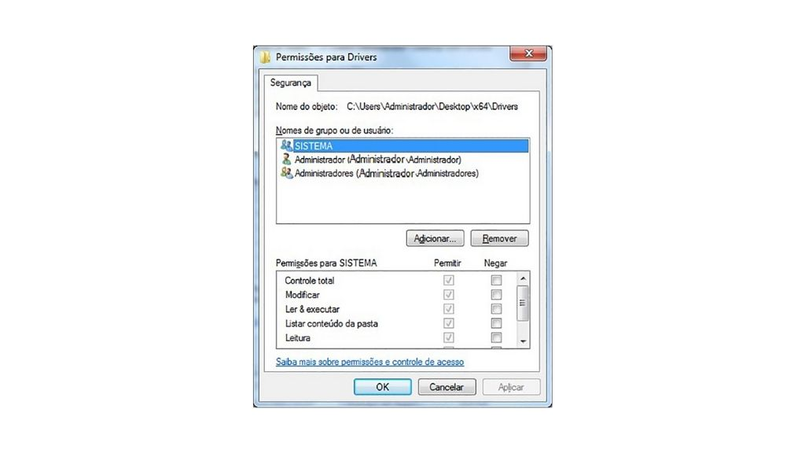Sistema de Diretórios do Windows. Fonte: captura de tela do Windows, elaborada pela autora.

**Conclusão**



Agora que você já conheceu como os diretórios são usados pelo usuário, suas propriedades e as operações que podem ser realizadas, vamos voltar ao nosso contexto.

Na empresa XYZ Ltda., os arquivos dos setores de pré-vendas e vendas são acessados durante todo o dia, porém, não existem diretórios específicos definidos para cada setor armazenar seus arquivos e diretórios do próprio sistema operacional. Isso pode comprometer a segurança, pois caso um usuário acesse um diretório indevidamente, poderá altera-lo e/ou excluí-lo.

O sistema de arquivos já foi definido tanto no Linux (EXT4) como no Windows (NTFS), além dos nomes, os atributos, o acesso e as operações a serem realizadas nos arquivos.

* Como você fará a organização de diretórios?
* Como seriam definidas as permissões de diretórios para os setores de vendas e pré-vendas?

Um diretório fornece acesso aos arquivos e a outros diretórios vinculados a ele. A questão da falta de estrutura dos diretórios da empresa XYZ Ltda. pode ser em função da má implementação de diretórios realizada anteriormente. Assim, é necessário analisar a estrutura atual e reorganizar os diretórios e arquivos, implementando e relacionando cada entrada do diretório aos arquivos que estão armazenados nele.

Um fator importantíssimo é que os diretórios do próprio sistema operacional estão acessíveis a todos os usuários. Isso não pode acontecer. Logo, os diretórios devem ser reestruturados para que somente os administradores do sistema tenham acesso a eles.

A empresa XYZ Ltda. possui os sistemas operacionais Linux e Windows, e a organização de diretórios para ambos pode ser representada pelo exemplo da figura “Sistema de Diretórios do Windows”. A organização de diretórios pode ser definida pelo administrador do sistema ou pelo próprio usuário.

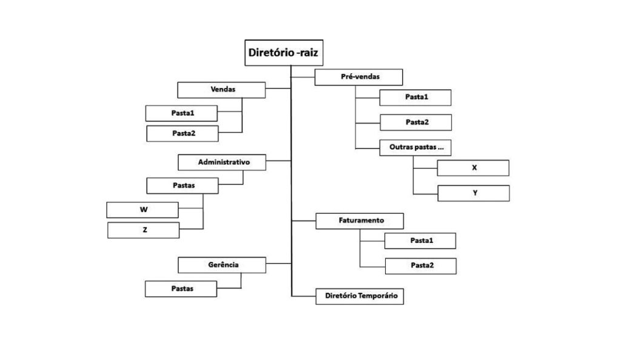Sistema de Diretórios do Windows. Fonte: elaborada pela autora.

Na figura acima é apresentada uma organização estruturada de diretórios. Dentro do diretório-raiz são encontrados os diretórios Vendas, Pré-vendas, Administrativo, Faturamento, Gerência e Diretório Temporário. Em cada diretório há subdiretórios criados pelos usuários.

Será necessário definir as permissões de acesso dos setores de vendas e pré-vendas para que cada setor consiga operar seus diretórios de forma eficiente.

O setor de pré-venda terá acesso para gravar, ler e executar arquivos, ou seja, terá permissão total ao seu diretório de arquivos, porém, será permitido apenas ler os arquivos do diretório de vendas. Já o setor de vendas, terá acesso total ao seu diretório, podendo ler e executar dados do setor de pré- vendas.

Uma vez definidas as permissões de acesso de cada setor, as operações permitidas para cada setor são:

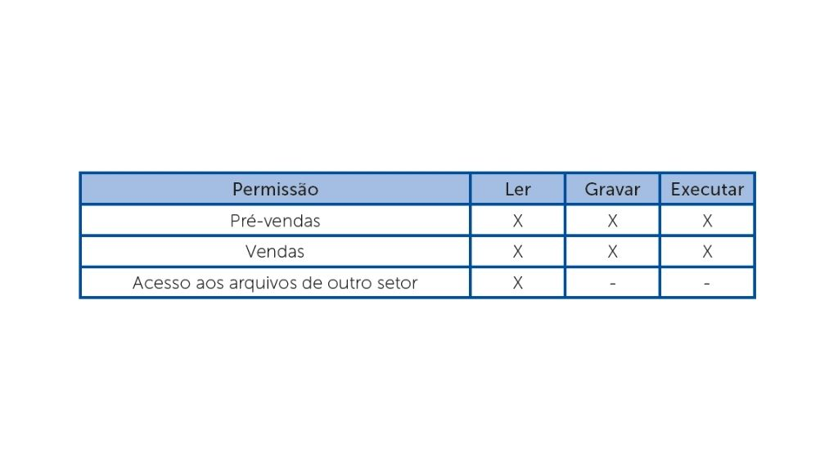Definição das permissões de diretórios para o setor de vendas e pré-vendas. Fonte: elaborado pela autora.